Nama | : Fery Kotok
NIRM | : 1020186046
Judul Skripsi | : Penerapan Metode Ceramah Plus Tanya Jawab dan  Diskusi untuk Meningkatkan Keaktifan dalam  Pembelajaran Agama Kristen Kelas VIII A DI SMP  5 Makale.
Tanggal Pemeriksaan | : 14 Oktober 2022
Similarity : 6%
Dinyataka MEMENUHI SYARAT ambang batas toleransi > 20 %. Jika di
kemudian hari ditemukan kekeliruan karena keterbatasan aplikasi, seperti
adanya kesamaan dengan karya ilmiah lain yang lebih awal mendapatkan
pengakuan sebagai hak cipta : misalnya: karya ilmiah tersebut belum terbit
secara Online, maka semua konsekuensi yang ditimbulkan menjadi tanggung
jawab penulis skripsi.
Demikian surat keterangan ini, untuk dipergunakan sebagaimana
mestinya.
Tana Toraja, 14 Oktober 2022
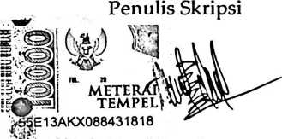
Fery Kotok
NIRM. 1020186046
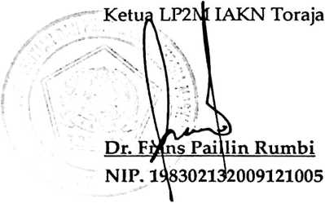
vi

